# **Início**

## Nyarlathotep Channel Wiki!!!

A **NyaChan** (Nyarlathotep Channel) é um projeto de imageboards desenvolvido pelos alunos [Adson](https://github.com/AdsonEsteves), [Alisson](https://github.com/AlissonSteffens) e [Augusto](https://github.com/Augus-top).

Nyarlathotep é uma representação do Caos, conhecido como The Crawling Chaos, criado por [HP Lovecraft](https://en.wikipedia.org/wiki/H._P._Lovecraft) e que simboliza, no projeto, a natureza caótica da mente humana, que é expressada nosimageboards.

Nyaruko é a sua versão do anime [Haiyore Nyaruko-san](https://en.wikipedia.org/wiki/Nyaruko:_Crawling_with_Love)



# **1 Introdução**

## 1.1 Objetivos deste documento

Definir as funções a serem cumpridas pelo imageboard **NyaChan**

## 1.2 Público-alvo

O grupo de desenvolvimento do projeto.

## 1.3 Materiais de Referência

* [4Chan](http://www.4chan.org/)
* [Futaba Channel](http://www.2chan.net/)

# **2 Descrição Geral do Produto**

## 2.1 Visão Geral

Com o objetivo de promover discussões em torno de assuntos específicos, surgiu o conceito de fóruns de internet, ou messageboard, ao qual através de divisões bem claras de temas visa dar acesso a seus usuários de um local para interações sociais em torno de gostos em comum. Como uma ramificação do conceito de fóruns, foram criados os chamados imageboards, os quais trazem como proposta uma maior ênfase de discussões em torno de imagens.

A maioria dos imageboards tem sua estrutura, funcionalidades e layout baseados no Futaba Channel (também conhecido como 2Chan), um imageboard desenvolvido no Japão em 2001, ao qual preza pelo anonimato de seus usuários e possuí conteúdos fortemente divididos por categorias, altamente dinâmicos e de curta duração, sendo os conteúdos postados por usuários normalmente excluídos após um curto espaço de tempo conforme algumas regras impostas peloimageboard. O 4Chan, um imageboard popular e baseado no Futaba Channel, chega a ter cerca de 20 milhões de visitantes únicos por mês, de acordo com o criador do site, Christopher Poole.

Tendo em vista a popularidade e potencial dos imageboards, e que a maioria dos imageboardsmais populares ainda possuem um layout e estilo fortemente similares ao Futaba Channel, torna-se viável o aprimoramento de tais conceitos em busca de uma abordagem mais moderna e que possa melhorar a usabilidade do usuário.

Este projeto tem como objetivo desenvolver um imageboard que tenha como público-alvo tanto usuários inexperientes quanto experientes de imageboards que desejam participar de discussões em torno de temas em comum em uma abordagem mais moderna do Futaba Channel. Os aprimoramentos propostos estão baseados primeiramente em mudanças do layout e adição de novas funcionalidades tendo como foco um sistema de divisão de temas por tags, permitindo que as discussões possam ser categorizadas em mais do que um tema.

As mudanças propostas no layout têm como objetivo proporcionar além da responsividade, uma usabilidade que preza pela utilização de princípios modernos de web design que permitem uma maior interação entre o usuário e a interface do sistema.

A inclusão de contas para os usuários permitirá, além de portabilidade de configurações entre os ambientes nos quais os usuários acessarão o site, como a possibilidade de definir temas para a interface do site, a utilização de um sistema de notificações que tornará a utilização do sistema ainda mais dinâmica, tendo em vista a criação da possibilidade do usuário "acompanhar" o ciclo de vida de uma thread automaticamente. Para os usuários não cadastrados, as funcionalidades implementadas adicionais são a possibilidade de criar threads com mais de uma imagem, gerar álbuns que podem ser baixados em "lote" e alterar localmente o estilo da interface do sistema.

Imagens

#### Futaba Channel

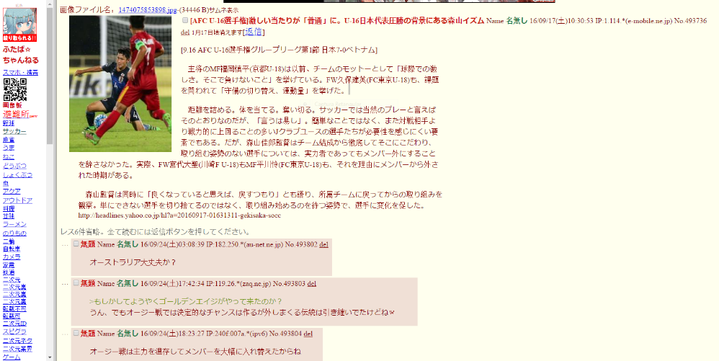

#### 4Chan

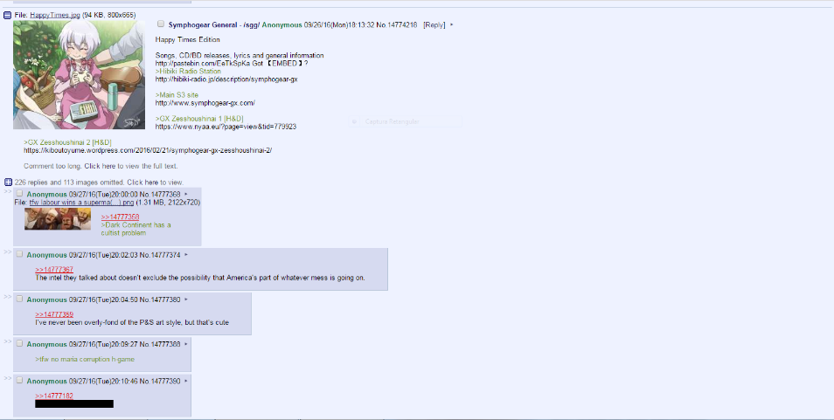

## 2.2 Stakeholders

* **Desenvolvedores**: Os criadores do projeto, que buscam um imageboard com um layoutmelhorado e funcionalidades novas em comparação aos existentes
* **Usuários**: Pessoas que querem participar, ler ou buscar imagens a cerca de discussões sobre temas específicos que se enquadrem dentro das [tags](https://github.com/BeholderDEV/nya-chan/wiki/Ap%C3%AAndice" \l "tags) de assuntos existentes

## 2.3 Usuários

**Público-alvo geral**: Pessoas que querem participar, ler ou buscar imagens a cerca de discussões sobre temas específicos que se enquadrem dentro das [tags](https://github.com/BeholderDEV/nya-chan/wiki/Ap%C3%AAndice" \l "tags) de assuntos existentes. Os usuário do site serão divididos em três grupos:

* **Administrador**: Gerenciará o site com objetivo de mantê-lo em ordem e dentro das regras de uso estabelecidas
* **Usuário anônimo**: Poderá postar threads e comentários sem restrições
* **Usuário cadastrado**: Detém os mesmos privilégios do usuário anônimo, possuindo funcionalidades adicionais, tais como marcar threads e comentários

## 2.4 Benefícios do produto

* Layout moderno e responsivo, evoluindo a concepção de layout atual de imageboards
* Sistema de Tags para Facilitar o agrupamento de discussões em torno de determinados temas
* Sistema de álbum e agrupamento de imagens, que permitirá a postagem de mais de uma foto por thread, sem poluir a pagina

## 2.5 Escopo do Produto

* Seção com as principais abas ( tags | assuntos ), ao qual serve como página inicial
* Cada aba contará com uma página mostrando suas threads ativas. As threads podem ser vistas em modo catálogo ou linear
* Cada Thread possui uma página onde o usuário poderá ver todos os comentários e discussões, assim como responder a Thread
* Seção de cadastramento de usuários
* Seção de configurações para usuários
* Seção de gerenciamento do site para administradores

## 2.6 Limitações do produto

* Limite de número de threads, tamanho de imagens e arquivos, além do número de usuários simultâneos na aplicação, visto o limite de armazenamento e memória do servidor que será utilizado
* As threads fechadas serão armazenadas por duas semanas, e depois deverão ser deletadas
* O software terá como principais navegadores suportados: Chrome(30), Firefox(25) e Opera(12)

# 3 Especificação de Requisitos

## 3.1 Requisitos Funcionais

1. O software deve dividir e exibir as threads de acordo com suas tags, sendo que cada tagcontará com um subdomínio do site
2. O software deve exibir as threads de uma tag nos formatos, lista (uma thread abaixo da outra) e catálogo (lado a lado), no qual o usuário poderá acessar a thread
3. O software deve criar uma página para cada thread, com seus dados (imagens e comentários) linearmente
4. O software deve contar com um sistema de busca e filtragem entre as threads de cada tag
5. O software deve permitir o cadastro de usuário
6. O software deve permitir ao usuário cadastrado, criar uma página de perfil com suas últimas interações no site (threads criadas e comentadas)
7. O software deve permitir ao usuário postar threads definindo sua(s) tag(s) (**obrigatório**) e[arquivo(s)](https://github.com/BeholderDEV/nya-chan/wiki/Ap%C3%AAndice#gloss%C3%A1rio) (**opcional**) inicial(is)
8. O software deve permitir o download de todas os arquivos anexados ao comentário de um usuário
9. O software deve permitir ao usuário fazer comentários com texto e/ou arquivos relacionados a uma thread
10. O software deve conter "comandos" que quando digitados em um comentário, realizam ações sobre o texto (spoiler e citação)
11. O software deve permitir citar outros comentários a partir de um identificador único (visível) de cada comentário
12. O software deve permitir ao usuário marcar uma parte do comentário ou imagem comospoiler, escondendo-a, e para visualizar o conteúdo é necessário ao leitor efetuar determinada ação com o mouse
13. O software deve permitir marcar parte de um comentário como citação
14. O software deve permitir ao usuário cadastrado receber notificações das threads marcadas
15. O software deve permitir ao usuário modificar o tema do site
16. O software deve permitir a distinção entre usuários e usuários com poderes de administrador
17. O software deve ser capaz de interpretar a linguagem Markdown dentro de comentários de usuários
18. O software deve permitir a criação de enquetes no momento de criação de threads.
19. O software deve contar com um sistema de denúncia nos comentários, no qual o usuário poderá denunciar o comentário para que os administradores possam tomar providências
20. O software deve permitir ao administrador deletar postagens e threads
21. O software deve permitir ao administrador banir usuários
22. O software deve permitir ao administrador alterar tags

## 3.2 Requisitos Não Funcionais

### Implementação

1. O software deve executar nos navegadores Chrome(30), Firefox(25), Opera(12)
2. O software deve ser desenvolvido com arquitetura em camadas (MVC)
3. O software deve ser desenvolvido utilizando somente com tecnologia Open Source
4. O software deve ter seu CSS desenvolvido utilizando o framework **Bootstrap** como base
5. O software deve ter seu banco de dados gerenciado pelo **MongoDB**
6. O software deve ter seu servidor implementado utilizando **Node.js**
7. O software deve ter sua interface implementada utilizando **AngularJS**

### Usabilidade

1. O software deve conter atalhos de teclado para as ações de usuário conforme a [tabela](https://github.com/BeholderDEV/nya-chan/wiki/Ap%C3%AAndice#tabela-de-atalhos)
2. O software deve permitir a navegação entre as threads a partir da pagina de uma threadatravés do uso de um atalho ou ao clicar no botão existente na página que realiza a troca de threads
3. O software deve colorir citações em comentários

### Segurança

1. O software deve armazenar as senhas dos usuários cadastrados, de maneira criptografada utilizando o padrão **SHA2**
2. O software deve validar as postagens dos usuários através do **reCAPTCHA**

## 3.3 Regras de Negócios

1. O software não deve permitir postagens em threads fechadas
2. O software deve garantir que o usuário marque ao menos uma tag ao abrir uma thread
3. O software deve deletar as threads que estiverem armazenadas por mais de duas semanas
4. O software não deve permitir que usuários banidos façam postagens
5. O software apenas deve permitir postagens do mesmo usuário a cada 30 segundos
6. O usuário pode utilizar sua identificação ou postar anonimamente
7. O software deve permitir que cada thread tenha exclusivamente apenas uma enquete, ao qual ficará junta a sua postagem inicial

# **4 Diagramas**

## 4.1 Diagrama de Casos de Uso

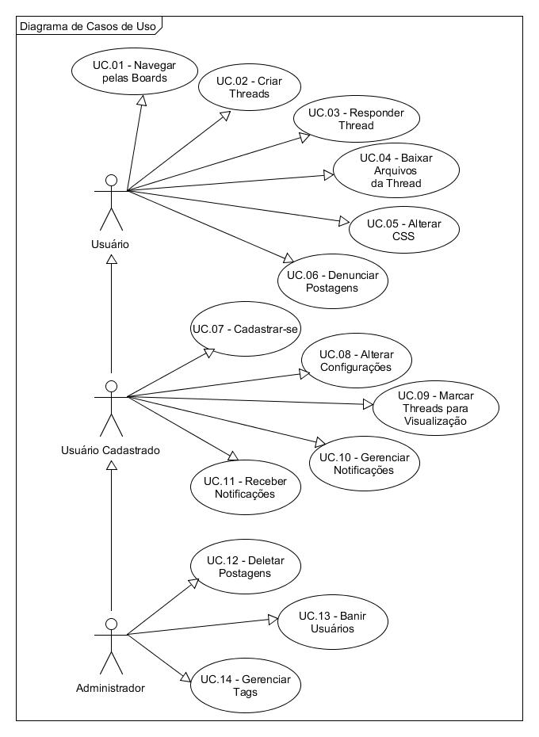

### UC.01 - Navegar Pelas Boards

#### Cenário Principal

1. Sistemas apresenta as threads em destaque e as tags disponíveis
2. Usuário escolhe uma tag e acessa a sua respectiva board
3. Sistema exibe as threads disponíveis da board
4. Usuário escolhe uma thread da board
5. Sistema exibe os posts da thread

#### Cenário Alternativo

* No passo 2, o usuário pode escolher uma thread em destaque e ir para o passo 5

### UC.02 - Criar Thread

#### Cenário Principal

1. Usuário seleciona o botão **New Thread** existente no cabeçalho do sistema
2. Sistema apresenta uma modal para o usuário com os seguintes campos: Subject; Comment; área para upload de arquivos; seleção de tags; e validação de captcha
3. Usuário obrigatoriamente preenche as tags, o captcha e realiza o upload de um arquivo ou o preenchimento de um dos campos de texto (Subject, Comment)
4. Usuário seleciona o botão **Post**
5. Sistema adiciona a thread criada ao grupo de threads ativas nas tags selecionadas

#### Cenário de Exceção

* No passo 4, o usuário seleciona o botão **Post** sem ter preenchido corretamente algum dos campos obrigatórios. O sistema exibe um alerta nos campos que não foram preenchidos corretamente

### UC.03 - Responder Thread

#### Cenário Principal

1. Usuário seleciona o botão **Responder Thread** existente no cabeçalho do sistema ou no post inicial da thread
2. Sistema exibe um modal para o usuário com os seguintes campos: Name; Comment; área paraupload de arquivos; e validação de captcha
3. Usuário obrigatoriamente preenche o captcha e realiza o upload de um arquivo ou o preenchimento do campo Comment
4. Usuário seleciona o botão **Post**
5. Sistema adiciona o novo comentário à thread

#### Cenário Alternativo

* No passo 1, o usuário seleciona diretamente o id de um comentário existente, passando para o passo 2 com o id do comentário selecionado já preenchido dentro do campo Comment do modal

#### Cenário de Exceção

* No passo 4, o usuário seleciona o botão **Post** sem ter preenchido corretamente algum dos campos obrigatórios. O sistema exibe um alerta nos campos que não foram preenchidos corretamente

### UC.04 - Baixar Arquivos de uma Thread

#### Cenário Principal

1. Usuário sobrepõe o ponteiro do mouse sob o arquivo que deseja baixar
2. Sistema exibe um ícone de download no canto inferior direito do arquivo
3. Usuário clica no ícone
4. Sistema envia o arquivo no formato original caso seja um arquivo, ou em formato **.zip** caso seja um lote de arquivos

#### Cenário de Exceção

* No passo 4, o sistema envia uma mensagem de erro caso o arquivo já tenha sido deletado

### UC.05 - Alterar CSS

#### Cenário Principal

1. Usuário seleciona o botão **Opções** no cabeçalho do sistema ou o ícone **Alterar CSS** existente no perfil de usuário
2. Sistema exibe um modal com campo de texto para inserir o código CSS
3. Usuário preenche o campo
4. Usuário seleciona o botão **Save**
5. Sistema adiciona o CSS inserido às páginas do sistema

### UC.06 - Denunciar Postagens

#### Cenário Principal

1. Usuário seleciona o ícone ao lado do id do post
2. Sistema exibe um modal com campo de captcha
3. Usuário soluciona o captcha
4. Usuário seleciona o botão **Report**
5. Sistema notifica os administradores e salva a denúncia na lista de denúncias

#### Cenário de Exceção

* No passo 4, o usuário seleciona o botão **Report** sem ter preenchido corretamente o captcha. O sistema exibe um alerta de erro

### UC.07 - Cadastrar

#### Cenário Principal

1. Usuário seleciona o botão **Sign Up** no cabeçalho do sistema
2. Sistema exibe um modal com os seguintes campos para serem preenchidos: Login, Password, e-mail e área para realizar o upload de imagem de perfil
3. Usuário preenche os campos e opcionalmente escolhe e realiza o upload da imagem de perfil
4. Usuário seleciona o botão **Enter**
5. Sistema valida os campos preenchidos e efetua o cadastro

#### Cenário de Exceção

* No passo 4, o usuário seleciona o botão **Enter** sem ter preenchido corretamente os campos. O sistema exibe um alerta de erro

### UC.08 - Alterar Configurações

**(Mais opções de configurações precisam ser elaboradas)**

#### Cenário Principal

1. Usuário cadastrado clica em seu nome de usuário no cabeçalho do sistema para acessar seu perfil
2. Sistema exibe a pagina de perfil
3. Usuário aperta o ícone de alteração de configurações
4. Sistema exibe uma tela para alteração de configurações, incluindo alteração de senha e nome de usuário.
5. Usuário preenche os campos que deseja alterar
6. Usuário clica no botão **alterar**
7. Sistema valida as alterações realizadas

#### Cenário de Exceção

* No passo 6, o usuário cadastrado seleciona o botão **Alterar** sem ter preenchido corretamente os campos. O sistema exibe um alerta de erro

### UC.09 - Marcar Threads para Visualização

#### Cenário Principal

1. Usuário cadastrado localiza a thread que deseja marcar
2. Usuário cadastrado aperta no ícone de **Marcar para Visualização** na postagem inicial dathread
3. Sistema adiciona a thread na lista de threads visualizadas do usuário cadastrado

#### Cenário Alternativo

1. Usuário cria uma _thread
2. Sistema adiciona a thread na lista de threads visualizadas do usuário cadastrado

### UC.10 - Gerenciar Notificações

#### Cenário Principal

1. Usuário cadastrado clica em seu nome de usuário no cabeçalho do sistema para acessar seu perfil
2. Sistema exibe a pagina de perfil
3. Usuário cadastrado seleciona o ícone **Gerenciar Notificações**
4. Sistema exibe uma tela com opções de retirar threads marcadas de sua lista ou apenas silenciar o envio de notificações de determinada thread
5. Usuário cadastrado seleciona a thread da lista e a opção que deseja efetuar
6. Sistema salva a alteração realizada

### UC.11 - Receber Notificações

#### Cenário Principal

1. Sistema verifica que uma das threads na lista de threads para visualização do usuário cadastrado recebeu uma nova postagem
2. Sistema envia uma notificação para o cabeçalho do usuário cadastrado contendo a informação de qual thread recebeu uma nova postagem, a hora da postagem e um link para a postagem na thread.
3. Usuário cadastrado verifica a notificação em seu cabeçalho, tendo a opção de deletar ou permitir que a notificação permaneça na lista de notificações

#### Cenário Alternativo

* No passo 2, caso já exista uma notificação da mesma thread na lista de notificações do usuário cadastrado, o sistema não envia a nova notificação

#### Cenário de Exceção

* Após o passo 3, o usuário cadastrado que tentar acessar o link de uma postagem da notificação para uma thread fechada que já foi deletada do sistema, receberá uma tela com mensagem de **thread não existente**

### UC.12 - Deletar postagens

#### Cenário Principal

1. Administrador localiza a thread com as postagens que deseja deletar
2. Administrador seleciona as postagens clicando no ícone **Select Post**
3. Administrador aperta o botão **Delete Post** localizado no rodapé da thread
4. Sistema deleta as mensagens do servidor

#### Cenário Alternativo

* No passo 2, o administrador seleciona a postagem inicial da thread, o que faz com que athread inteira seja deletada do servidor

### UC.13 - Banir Usuários

#### Cenário Principal

1. Administrador localiza alguma postagem do usuário que deseja banir
2. Administrador seleciona o ícone **Banir Usuário** localizado no topo da postagem
3. Sistema exibe uma tela para que seja selecionado o tempo de banimento
4. Administrador escolhe dentro das seguintes opções: 1 dia; 1 semana; 1 ano; Eternamente
5. Administrador clica no botão **Confirm**
6. Sistema bane o usuário pelo IP, inserindo-o na lista de IPs banidos e assim o impedindo de realizar novas postagens dentro do tempo de banimento
7. Sistema exibe uma mensagem de banimento no topo da postagem que foi selecionada

#### Cenário de Exceção

No passo 5, o administrador seleciona o botão **Confirm** sem ter selecionado o tempo de banimento, o que faz com que o sistema envie uma mensagem de erro informando que o tempo precisa ser selecionado

### UC.14 - Gerenciar Tags

#### Cenário Principal

1. Administrador localiza a thread que deseja alterar as tags
2. Administrador seleciona o ícone **Change Tags** localizada na postagem inicial da thread
3. Sistema exibe uma área ao lado da postagem com opções de tags para selecionar
4. Administrador seleciona as tags que considera adequadas para a determinada thread
5. Administrador seleciona o botão **Confim**
6. Sistema altera as tags da postagem inicial para as novas tags escolhidas pelo administrador

## https://raw.githubusercontent.com/BeholderDEV/NyaChan/master/documentation/Diagramas/classes.jpg4.2 Diagrama de Classes

## https://raw.githubusercontent.com/BeholderDEV/NyaChan/master/documentation/Diagramas/estadosThread.jpg4.3 Diagrama de Estados

## 4.4 Diagrama de Sequencia

### Sequencia UC.01 Navegar Pelas Boards

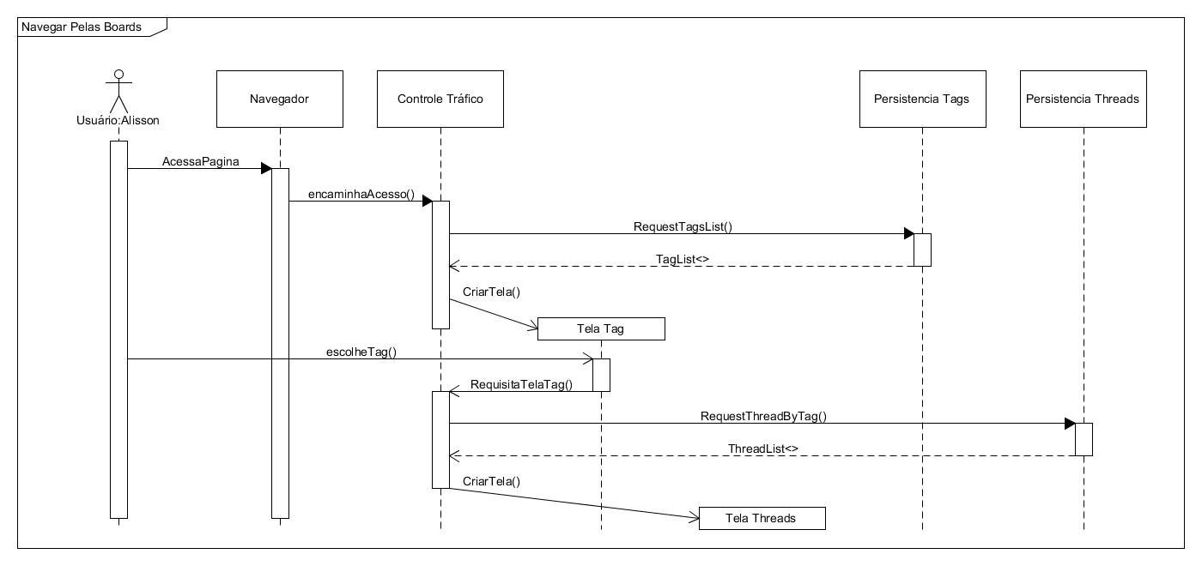

## 4.5 Matriz de Rastreabilidade

|  |  |  |  |  |  |  |  |  |  |  |  |  |  |  |
| --- | --- | --- | --- | --- | --- | --- | --- | --- | --- | --- | --- | --- | --- | --- |
| **X** | **UC1** | **UC2** | **UC3** | **UC4** | **UC5** | **UC6** | **UC7** | **UC8** | **UC9** | **UC10** | **UC11** | **UC12** | **UC13** | **UC14** |
| RF1 | X |  |  |  |  |  |  |  |  |  |  |  |  |  |
| RF2 | X |  |  |  |  |  |  |  |  |  |  |  |  |  |
| RF3 | X |  |  |  |  |  |  |  |  |  |  |  |  |  |
| RF4 | X |  |  |  |  |  |  |  |  |  |  |  |  |  |
| RF5 |  |  |  |  |  |  | X |  |  |  |  |  |  |  |
| RF6 |  |  |  |  |  |  | X |  |  |  |  |  |  |  |
| RF7 |  | X |  |  |  |  |  |  |  |  |  |  |  |  |
| RF8 |  |  |  | X |  |  |  |  |  |  |  |  |  |  |
| RF9 |  |  | X |  |  |  |  |  |  |  |  |  |  |  |
| RF10 |  |  | X |  |  |  |  |  |  |  |  |  |  |  |
| RF11 |  |  | X |  |  |  |  |  |  |  |  |  |  |  |
| RF12 |  |  | X |  |  |  |  |  |  |  |  |  |  |  |
| RF13 |  |  | X |  |  |  |  |  |  |  |  |  |  |  |
| RF14 |  |  |  |  |  |  |  |  | X | X | X |  |  |  |
| RF15 |  |  |  |  | X |  |  | X |  |  |  |  |  |  |
| RF16 |  |  |  |  |  |  |  |  |  |  |  | X | X | X |
| RF17 |  |  | X |  |  |  |  |  |  |  |  |  |  |  |
| RF18 |  | X |  |  |  |  |  |  |  |  |  |  |  |  |
| RF19 |  |  |  |  |  | X |  |  |  |  |  |  |  |  |
| RF20 |  |  |  |  |  |  |  |  |  |  |  | X |  |  |
| RF21 |  |  |  |  |  |  |  |  |  |  |  |  | X |  |
| RF22 |  |  |  |  |  |  |  |  |  |  |  |  |  | X |

# **Apêndice**

## Tabela de Atalhos

| **Funcionalidade** | **Atalho** |
| --- | --- |
| Próxima Página / thread | N |
| Pagina / thread Anterior | B |
| Ativar Atualização Automática | A |
| Resposta Rápida | Q |
| Atualizar | R |
| Ativar BookMark à thread | W |
| Modo Catálogo | C |

## Tags

| **Nome** | **Descrição** |
| --- | --- |
| a | Anime & Mangá |
| b | Aleatório |
| c | Quadrinhos & Desenhos Animados |
| g | Gif & Webm |
| h | História e Ciências Humanas |
| m | Música |
| p | Politicamente Incorreto |
| t | Tecnologia |
| tv | Televisão & Filmes |
| v | Vídeo Games |

## Glossário

* **Arquivo**: Qualquer arquivo nos seguintes formatos: jpg, gif, png, bmp, webm e pdf.
* **Banimento**: Impedir o uso do site para um usuário durante determinado tempo.
* **Thread**: Tópico com uma página, onde são agrupados comentários e imagens
* **Tag**: Categoria na qual os temas se dividem.
* **Spam**: Algum tipo de postagem repetitiva
* **Flood**: Várias postagens seguidas
* **Imageboard**: Site com foco em discussões em torno de imagens e textos
* **BookMark**: Marcador (Marca páginas)
* **Raid**: Chamada para uma ação organizada em grupo, com a intenção de prejudicar alguma entidade

# **Políticas de Uso**

1. Não submeter, postar, discutir, requisitar ou linkar conteúdos que violem as leis locais ou Brasileiras
2. Não é permitido o acesso aos conteúdos do site, para menores de 18 anos
3. As ideias expressadas na tag **/b** não representam de maneira alguma os ideais dos desenvolvedores do site.
4. Não é permitida a postagem dos seguintes conteúdos fora do **/b**:
   * Insultos
   * Racismo
   * Respostas fora de tópico
   * Respostas com imagens muito grandes
   * Texto Indecifrável
   * Imagens Antropomórficas ou Grotescas
5. Não é permitido postar ou requisitar informação pessoal
6. Não é permitido postar ou requisitar chamadas de invasão (raids)
7. Não é permitido postar ou requisitar chamadas de invasão (raids) entre as boards (flood)
8. A qualidade das postagens é de extrema importância para a comunidade, encorajamos os contribuidores a prover imagens em alta qualidade e comentários informativos
9. Submeter conteúdos falsos ou abusar do sistema de denúncia pode resultar em banimento
10. Responder a uma thread dizendo que você denúnciou um post não é permitido
11. Reclamar da **NyaChan** ou de suas políticas de uso também pode ser motivo de banimento
12. Tentativas de burlar o banimento pode resultar em banimento permanente
13. Não é permitido nenhum tipo de span ou flood
14. Não é permitido nenhum tipo de propaganda
15. Não é permitido passar-se por um administrador
16. Não é permitido o uso de scrapers, bots ou qualquer outro tipo de postagem automática.
17. Não é permitido fazer postagens por proxies, VPNs ou Tor

## Banimento

O descumprimento das **Politicas de Uso** podem resultar em banimento do usuário, por um tempo a ser definido pelo administrador.